О внесении изменения и дополнения в приказ исполняющего обязанности Министра юстиции Республики Казахстан от 28 мая 2015 года № 300 "Об утверждении регламентов государственных услуг по вопросам регистрации прав на недвижимое имущество и регистрации залога движимого имущества, не подлежащего обязательной государственной регистрации"
Утративший силу
Приказ Министра юстиции Республики Казахстан от 7 марта 2018 года № 364. Зарегистрирован в Министерстве юстиции Республики Казахстан 3 апреля 2018 года № 16717. Утратил силу приказом и.о. Министра юстиции Республики Казахстан от 29 мая 2020 года № 67.
Сноска. Утратил силу приказом и.о. Министра юстиции РК от 29.05.2020 № 67 (вводится в действие по истечении десяти календарных дней после дня его первого официального опубликования).
ПРИКАЗЫВАЮ:
1. Внести в приказ исполняющего обязанности Министра юстиции Республики Казахстан от 28 мая 2015 года № 300 "Об утверждении регламентов государственных услуг по вопросам регистрации прав на недвижимое имущество и регистрации залога движимого имущества, не подлежащего обязательной государственной регистрации" (зарегистрированный в Реестре государственной регистрации нормативных правовых актов за № 11785, опубликованный 3 сентября 2015 года в информационно-правовой системе "Әділет") следующее изменение и дополнение:

пункта 1 приказа изложить в следующей редакции:
"1. Утвердить прилагаемые:
1) регламент государственной услуги "Государственная регистрация прав (обременений) на недвижимое имущество" согласно приложению 1 к настоящему приказу;
2) регламент государственной услуги "Регистрация залога движимого имущества, не подлежащего обязательной государственной регистрации" согласно приложению 2 к настоящему приказу;
3) регламент государственной услуги "Выдача справки о зарегистрированных правах (обременениях) на недвижимое имущество и его технических характеристиках" согласно приложению 3 к настоящему приказу;
4) регламент государственной услуги "Выдача копий документов регистрационного дела, заверенных регистрирующим органом, включая план (схемы) объектов недвижимости" согласно приложению 4 к настоящему приказу;
5) регламент государственной услуги "Выдача справки об отсутствии (наличии) недвижимого имущества" согласно приложению 5 к настоящему приказу;
6) регламент государственной услуги "Выдача выписки из реестра регистрации залога движимого имущества" согласно приложению 6 к настоящему приказу;
7) регламент государственной услуги "Выдача справок о зарегистрированных и прекращенных правах на недвижимое имущество" согласно приложению 7 к настоящему приказу;
8) регламент государственной услуги "Выдача дубликата правоустанавливающего документа на недвижимое имущество" согласно приложению 8 к настоящему приказу;
9) регламент государственной услуги "Внесение в правовой кадастр идентификационных и технических сведений зданий, сооружений и (или) их составляющих на вновь созданное недвижимое имущество, выдача технического паспорта объектов недвижимости и заключения об установлении расхождений идентификационных и технических сведений по итогам проведенного государственного технического обследования вновь созданного объекта недвижимости" согласно приложению 9 к настоящему приказу;
10) регламент государственной услуги "Выдача дубликата технического паспорта объектов недвижимости" согласно приложению 10 к настоящему приказу;
11) регламент государственной услуги "Выдача приложения к техническому паспорту, содержащему сведения о собственнике (правообладателе) недвижимого имущества" согласно приложению 11 к настоящему приказу;
12) регламент государственной услуги "Государственная регистрация объекта кондоминиума" согласно приложению 12 к настоящему приказу.";
дополнить приложением 12 согласно приложению к настоящему приказу.
2. Департаменту регистрационной службы и организации юридических услуг Министерства юстиции Республики Казахстан в установленном законодательством Республики Казахстан порядке обеспечить:
1) государственную регистрацию настоящего приказа;
2) направление в течение десяти календарных дней со дня государственной регистрации настоящего приказа в Министерстве юстиции Республики Казахстан в Республиканское государственное предприятие на праве хозяйственного ведения "Республиканский центр правовой информации" Министерства юстиции Республики Казахстан для официального опубликования и включения в Эталонный контрольный банк нормативных правовых актов Республики Казахстан;
3) размещение настоящего приказа на интернет-ресурсе Министерства юстиции Республики Казахстан.
3. Контроль за исполнением настоящего приказа возложить на курирующего заместителя Министра юстиции Республики Казахстан.
4. Настоящий приказ вводится в действие по истечении десяти календарных дней после дня его первого официального опубликования.
Министр юстиции  Республики Казахстан | М. Бекетаев
Приложение
к приказу Министра юстиции
Республики Казахстан
от 7 марта 2018 года № 364
Приложение 12
к приказу Министра юстиции
Республики Казахстан
от 28 мая 2015 года № 300
Регламент государственной услуги
"Государственная регистрация объекта кондоминиума"
Глава 1. Общие положения
1. Государственная услуга оказывается на основании стандарта государственной услуги "Государственная регистрация объекта кондоминиума", утвержденного приказом Министра юстиции Республики Казахстан от 28 апреля 2015 года № 246 "Об утверждении стандартов государственных услуг по вопросам регистрации прав на недвижимое имущество и регистрации залога движимого имущества, не подлежащего обязательной государственной регистрации" (зарегистрирован в Реестре государственной регистрации нормативных правовых актов за № 11408) (далее – Стандарт).
2. Форма оказываемой государственной услуги – бумажная.
3. Государственная услуга оказывается территориальными органами юстиции (далее – услугодатель).
Прием заявления и выдача результата оказания государственной услуги осуществляется через некоммерческое акционерное общество Государственная корпорация "Правительство для граждан" (далее – Государственная корпорация), по местонахождению объекта недвижимого имущества услугополучателя.
4 Результатом оказания государственной услуги является правоустанавливающий документ с отметкой о произведенной государственной регистрации объекта кондоминиума или приостановлении регистрации или письменный мотивированный ответ об отказе в оказании государственной услуги, по основаниям, предусмотренным пунктом 10 Стандарта государственной услуги.
При предоставлении мотивированного ответа об отказе в оказании государственной услуги, документ об оплате сбора за регистрацию может быть предъявлен услугополучателем при повторной подаче документов на регистрацию.
Глава 2. Описание порядка действий структурных
подразделений (работников) услугодателя в процессе оказания государственной услуги
4. Основанием для начала процедуры (действия) услугодателя по оказанию государственной услуги является обращение услугополучателя в Государственную корпорацию с пакетом документов согласно перечню, предусмотренному в пункте 9 Стандарта (далее – пакет документов).
5. Содержание процедуры (действия), входящей в состав процесса оказания государственной услуги:
1) сотрудник услугодателя согласно своим функциональным обязанностям осуществляет прием документов по книге учета документов с Государственной корпорации, затем передает пакет принятых документов в архив ответственному исполнителю услугодателя в течение 3 (трех) часов, по государственной регистрации объекта кондоминиума в ускоренном порядке в течение 30 (тридцати) минут.
2) сотрудник отдела архива услугодателя осуществляет поиск и передачу регистрационных дел в отдел регистрации прав на недвижимое имущество в течении одного (1) рабочего дня, по государственной регистрации объекта кондоминиума в ускоренном порядке в течение 2 (двух) часов.
3) сотрудник отдела регистрации прав на недвижимое имущество услугодателя – рассматривает пакет документов, по результатам рассмотрения регистрирует объект кондоминимума или приостанавливает регистрацию либо готовит мотивированный ответ об отказе по основаниям предусмотренным пунктом 10 Стандарта затем представляет результат государственной услуги на подпись руководителю услугодателя в течение одного (1) рабочего дня, по государственной регистрации объекта кондоминиума в ускоренном порядке в течение 3 (трех) часов
4) руководитель услугодателя или его заместитель подписывает результат государственной услуги в течении 2 (двух) часов, по государственной регистрации объекта кондоминиума в ускоренном порядке в течение 30 (тридцати) минут.
Результат процедуры (действия): направление подписанного результата оказания государственной услуги сотруднику услугодателя.
5) сотрудник услугодателя регистрирует результат оказания государственной услуги в течение 30 (тридцати) минут.
Результат процедуры (действия): направление результата оказания государственной услуги в Государственную корпорацию по книге учета документов.
По государственной регистрации объекта кондоминиума в ускоренном порядке – государственная услуга оказывается на следующий рабочий день с момента поступления заявления в Государственную корпорацию (если в Государственной корпорации заявление принято после 18 часов или в субботу, то исчисление срока для услугодателя начинается на следующий рабочий день).
Глава 3. Описание порядка взаимодействия структурных
подразделений (работников) в процессе оказания государственной услуги
6. Перечень структурных подразделений (работников) услугодателя, которые участвуют в процессе оказания государственной услуги:
1) инспектор Государственной корпорации;
2) инспектор накопительного отдела Государственной корпорации;
3) сотрудник услугодателя;
4) сотрудник отдела архива услугодателя;
5) сотрудник отдела регистрации прав на недвижимое имущество услугодателя.
6) руководитель услугодателя или его заместитель.
7. Описание последовательности процедур (действий) между структурными подразделениями (работниками с указанием длительности каждой процедуры (действия) указаны в описании действий участвующих в оказании государственной услуги сторон согласно приложению 1 к настоящему регламенту, схеме функционального взаимодействия согласно приложения 2 к настоящему регламенту и справочнику бизнес-процессов при оказании государственной услуги согласно приложению 3 и 4 к настоящему регламенту.
Глава 4. Описание порядка взаимодействия с Государственной
корпорацией "Правительство для граждан" и (или) иными
услугодателями, а также порядка использования информационных систем
в процессе оказания государственной услуги
8. В Государственной корпорации прием документов осуществляется в операционном зале посредством "безбарьерного обслуживания", на которых указываются фамилия, имя, отчество (при его наличии) и должность работника Государственной корпорации.
Содержание процедуры (действия), входящей в состав процесса оказания государственной услуги, длительность выполнения:
1) услугополучатель либо его представитель предоставляет в Государственную корпорацию пакет документов.
Результат процедуры (действия): прием пакета документов;
2) работник Государственной корпорации регистрирует документы, выдает услугополучателю либо его представителю расписку о приеме соответствующих документов в течение 20 (двадцати) минут;
в случае предоставления услугополучателем либо его представителем неполного пакета документов согласно перечню, отказывает в приеме заявления и выдает расписку об отказе в приеме документов по форме согласно приложению 2 к Стандарту.
Результат процедуры (действия): выдача услугополучателю либо его представителю расписки о приеме либо об отказе в приеме документов.
3) работник накопительного отдела Государственной корпорации направляет документы услугодателю в течение 1 (одного) рабочего дня, день приема документов не входит в срок оказания государственной услуги).
Результат процедуры (действия): направление документов услугодателю;
9. В Государственной корпорации выдача готовых документов услугополучателю осуществляется работником Государственной корпорации посредством "окон" с понедельника по субботу включительно в соответствии с пунктом 8 стандарта, на основании расписки в указанный в ней срок.
Приложение 1
к регламенту государственной услуги
"Государственная регистрация объекта
кондоминиума"
Описание действий участвующих в оказании государственной услуги сторон
1 | № действия  (хода, потока работ) | 1. | 2. | 3. | 4. | 5. | 6. | 7.
2 | Наименование участвующей стороны | Инспектор Госкорпорации | Инспектор накопительного отдела Госкорпорации | Сотрудник услугодателя | Сотрудник отдела архива услугодателя | Сотрудник отдела регистрации услугодателя (регистратор) | Руководитель услугодателя или его заместитель | Инспектор отдела выдачи Госкорпорации
3 | Наименование действия  (процесса, процедуры, операции) и их описание | Прием и проверка документов, внесение записи о приеме в книгу учета документов и выдача расписки получателю услуги. | Прием документов и отправка их в орган юстиции к регистратору;  Прием исполненных документов от услугодателя. | Прием документов по книге учета документов с Горкорпарации. | Поиск регистрационных дел; | Прием документов на регистрацию из ГБД РН. | Подписание документов | Прием исполненных документов для выдачи заявителю
4 | Форма завершения (данные, документ, организационно распорядительное решение) | Передача в накопительный отдел Госкорпорации | Передача исполненных документов инспектору отдела выдачи Госкорпорации. | Передача исполненных документов в Госкорпорацию по книге учета документов; | Передача регистрационных дел для исполнения в отдел регистрации прав на недвижимое имущество. | Осуществление мероприятий по регистрации;  Передача документов на подпись руководителю | Направление результата оказания гос. услуги сотруднику услугодателя | Выдача документов по расписке и книге учета документов заявителю
5 | Сроки  исполнения | 20 минут | 2 раза в день | В течение 3 часов  (в ускоренном порядке в течение 30 минут) | В течение рабочего дня  (в ускоренном порядке в течение 2 часов) | В течение рабочего дня после принятия документов на исполнение  (в ускоренном порядке в течение 3 часов) | В течении 2 часов  (в ускоренном порядке в течение 30 минут) | 20 минут
6 | Номер следующего действия | 2 | 3, 7 | 2, 5 |  | 2, 5 | -
7 | Вариант использования | Основной процесс | Основной процесс | Основной процесс, |  | Основной процесс, | Основной процесс
Варианты использования. Основной процесс
Основной процесс (ход, поток работ)
Госкорпорация | Услугодатель | Услугодатель (архив) | Услугодатель  (отдел регистрации) | Руководитель услугодателя или его заместитель
1. Проверка документов | 4. Прием документов по книге учета документов | 5. Поиск и передача регистрационного дела для исполнения | 6. Рассмотрение заявления и регистрация | 7. Подписание документов и передача сотруднику
2. Внесение записи о приеме в книгу учета документов | 8.Передача в Госкорпорацию исполненных документов по книге учета документов
3. Выдача расписки
9. Выдача исполненных документов по расписке и книге учета документов заявителю
Приложение 2
к регламенту государственной услуги
"Государственная регистрация объекта
кондоминиума"
Схема функционального взаимодействия

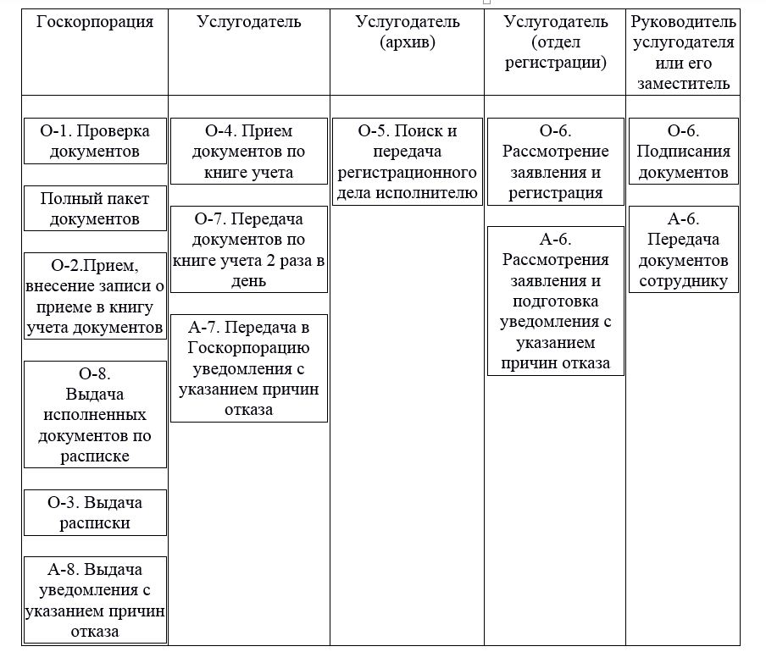

Приложение 3
к регламенту государственной услуги
"Государственная регистрация
объекта кондоминиума"
Справочник взаимодействия бизнес-процессов при оказании государственной
услуги
Оказание государственной услуги посредством приема и отправки документов Государственной корпорацией:

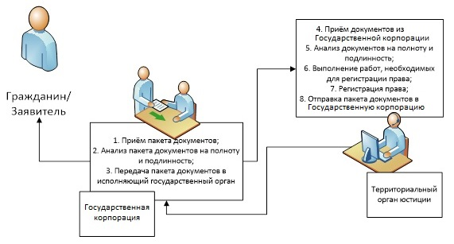

Приложение 4
к регламенту государственной
услуги "Государственная
регистрация объекта кондоминиума"
Справочник бизнес-процессов оказания государственной услуги
"Государственная регистрация объекта кондоминиума"
*При оказании услуги через Государственную корпорацию

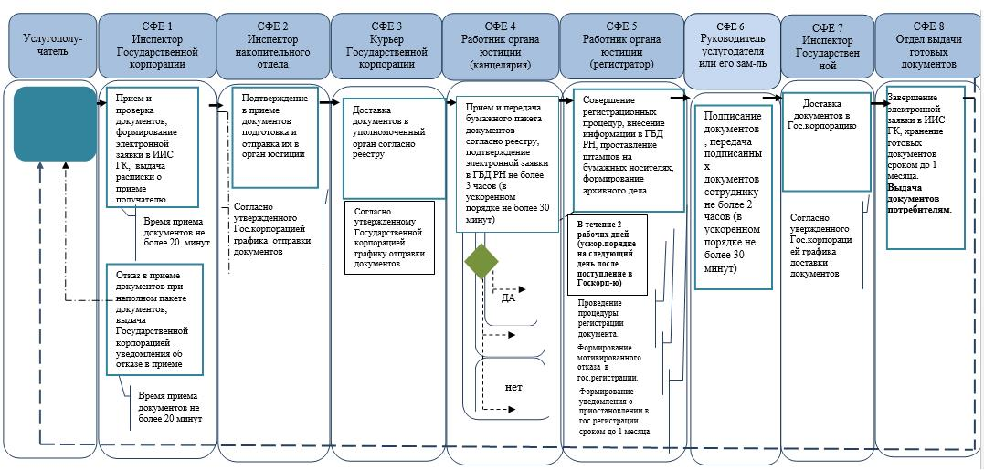

*СФЕ - структурно - функциональная единица: взаимодействие структурных
подразделений (работников) услугодателя, центра обслуживания населения, веб-портала
"электронного правительства";

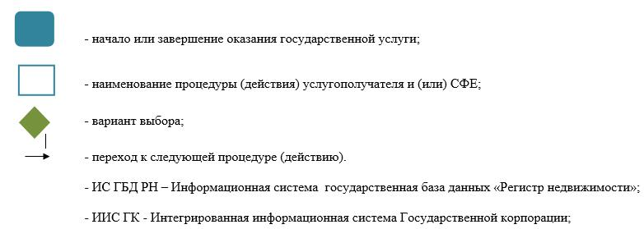

© 2012. РГП на ПХВ «Институт законодательства и правовой информации Республики Казахстан» Министерства юстиции Республики Казахстан

